购票用例状态图

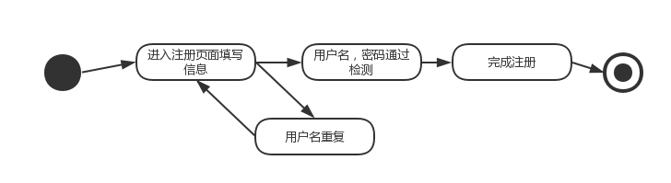

查询电影信息用例状态图

